|  |
| --- |
| 國立興大附中 107學年度 第2學期 第一次月考 高二自然組試題 命題：黃鈺媖老師 審題：林肇政老師  班級：二年 ______ 班座號：_________ 姓名：________________ 試題共3頁 |

**一、單選題（占20分）**

|  |
| --- |
| 說明：第1題至第4題，每題有5個選項，其中只有一個是正確或最適當的選項，請畫記在答案卡之「選擇（填）題答案區」。各題答對者，得5分；答錯、未作答或畫記多於一個選項者，該題以零分計算。 |

1. 設（5，0，0）、（4，－1，2）、（3，1，1）為一正立方體的三個頂點，求此正立方體的體積為下列何者？

(1)　(2) 2　(3)　(4)　(5)。

1. 在空間中，連接點P ( 2 , 1 , 3 ) 與點Q ( 4 , 5 , 5 ) 的線段PQ之垂直平分面為x＋b y＋z＝13，則b之值為為下列何者？(1) －2　(2) －1　(3) 0　(4) 1　(5) 2。
2. 設*a*，*b*，*x*，*y*為實數，若( *x*2＋*y*2＋4 ) ( 1＋*a*2＋*b*2 )＝( *ax*＋*by*－2 )2，則之值為下列何者？  
    (1) 　(2) 1　(3) 2　(4) 4　(5) 8。
3. 設2-24，2-24，2-24是空間向量，且2-24．(2-24×2-24)＝6，求(2-24＋2-24)．(2-24×2-24)之值為下列何者？　  
   (1) 12　(2) 6　(3) 0　(4) －6　(5) －12。

二、多選題（占32分）

說明：第5題至第8題，每題有5個選項，其中至少有一個是正確的選項，請將正確選項畫記在答案卡之「選擇（填）題答案區」。各題之選項獨立判定，所有選項均答對者，得8分；答錯1個選項者，得4.8分；答錯2個選項者，得1.6分；答錯多於2個選項或所有選項均未作答者，該題以零分計算。

1. 下列有關空間的敘述，請選出正確的選項。

(1)設直線*L*在平面*E*上，且直線*L*1與平面*E*僅相交於一點，若*L*⊥*L*1，則*L*1⊥*E*

(2)過已知直線外一點，「恰有」一平面與此直線平行

(3) 過已知平面外一點，「恰有」一直線與此平面平行

(4) 過已知平面外一點，「恰有」一平面與此平面垂直

(5) 過已知平面外一點，「恰有」一平面與此平面平行

1. 下圖是一個無蓋正方體盒子的展開圖，將它組合成正方體。組合後的正方體，請選出正確的選項。

(1) ⊥　(2) //　(3) ⊥　(4) 與歪斜　(5) ∠*CAD*＜45°  
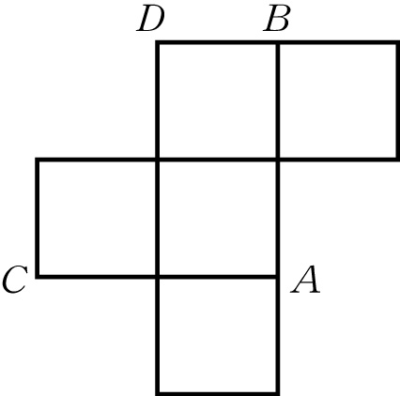

1. 如下圖，已知　⊥平面　*ABCD*，且四邊形　*ABCD*　為矩形，*M*、*N*、*E*　分別為　、、　的中點。請選出正確的選項。(1)　⊥　(2)　．＝0　(3)（×）//　　(4)　＋＋＝

(5)　　//　。

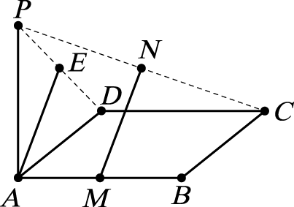

1. 下列各選項中行列式的值﹐哪些與行列式的值相等？（其中﹐皆不為0）

(1)　(2)(3)　(4)

(5)。

三、選填題（占48分）

說明：1.第A至I題，將答案畫記在答案卡之「選擇（填）題答案區」所標示的列號（9 –27）。  
2.第A至G題完全答對給6分，第H至I題完全答對給3分答錯不倒扣，未完全答對不給分。

3.若答案為分數，必須化為最簡分數，並注意分子、分母的列號順序。

1. 令　*A*（－1，6，0），*B*（3，0，－2），*C*（4，4，5）為坐標空間中三點。若　*D*　為空間中的一點且滿足

－＋2　＝，則點　*D*　的坐標為。

1. 設　*O*（0，0，0），*A*（1，2，3），*B*（2，3，1），*C*（3，4，*k*）四點共平面，則　*k*＝。
2. 空間中兩點*A* (－2 , 4 , 1 )，*B* ( 1 ,－3 , 4 )與平面*E*：2*x*－*y*＋*z*＝－1，若已知*A*與*B*兩點在平面上的投影分別為*M*與*N*，且直線與平面*E*交於*P*點，則之值為。
3. 坐標空間中，已知＝（2，1，1），＝（*k*，－2，1），若∠*AOB*　為　120°，求實數　*k*　之值為。
4. 三平面*E*1：2*x*＋*y*－*z*＝1，*E*2：*x*＋*ay*＋3*z*＝7，*E*3：*bx*＋*cy*－2*z*＝7，若*E*1⊥*E*2，*E*1 // *E*3，則*a*＋*b*＋*c*＝。
5. 設　*A*（1，2，3），*B*（4，5，6），則　　在平面　*x*－*y*＋*z*＝1　上之正射影長為。
6. 空間坐標系中，有一平面鏡*E*，一雷射光線經過點*A*（2 , 4 , 3）射向鏡面*E*上的點*B*（1 , 2 , 1），

反射又經過點*C*（－3 , 6 , 3），則平面*E*的方程式為*ax*＋*by*＋c*z*＋10=0，其中*a*＋*b*＋*c*=。

1. 如下圖，有一張正三角形紙　*ABC*，設　*D*、*E*　為的三等分點，今沿著摺線、摺起，使得　*B*、*C*　兩點重合，令此重合點為　*P*　點。設平面　*APD*　與平面　*APE*　所夾的銳角為θ，試求　cosθ＝。

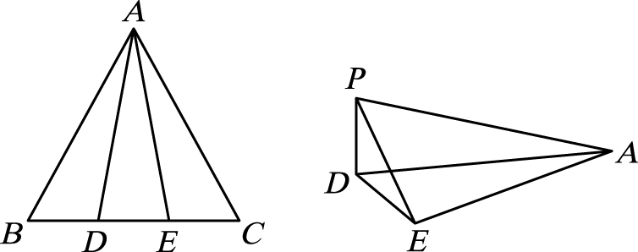

1. 設方程式2*x*3－5*x*2＋8＝0的三根為*a*、*b*、*c*，則之值為。

解答

一、單選題1.(4) 2.(5) 3.(5) 4.(2)

二、多選題5.(5) 6.(1)(4)(5) 7.(1)(3)(5) 8.(1)(5)

三、選填題A.(2,7,6) B.－1 C. D.－1 E.7 F. G.－6 H. I.－16